«Первая Виктория» в селе Великом
Наше село имеет богатую историю. Сколько интересных и незабываемых событий относится к этой земле! В посвящение одному из таких событий, а именно Полтавской битве, 9 июля 2011 года в нашем селе проходил ежегодный праздник – Первая Виктория. Конечно, сама битва была не в наших краях, но Великое имеет отношение к битве под Полтавой. Когда-то это село принадлежало царской фамилии, но после победы над шведами в 1709 году царь Пётр I подарил его своему сподвижнику князю Аниките Ивановичу Репнину, который воздвиг величественный памятник Полтавской победе — церковь Рождества Богородицы (1712 г.).
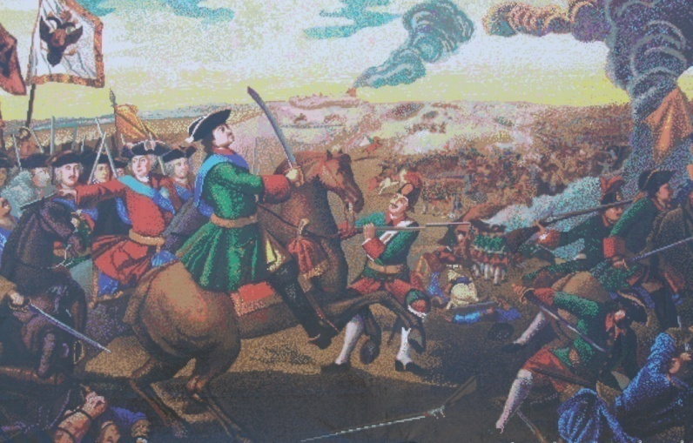
Это торжество, как и любое мероприятие, началось с открытия, которое проходило на площади в центре села Великое. Там с поздравлениями выступил глава администрации Гаврилов-Ямского муниципального района Николай Иванович Бирук, а также иерей Алексий Кульберг. Именно на открытии в связи с 300-летием М.В. Ломоносова стартовал проект по созданию копии мозаики «Полтавская баталия», автором которой и является эта разносторонняя личность.
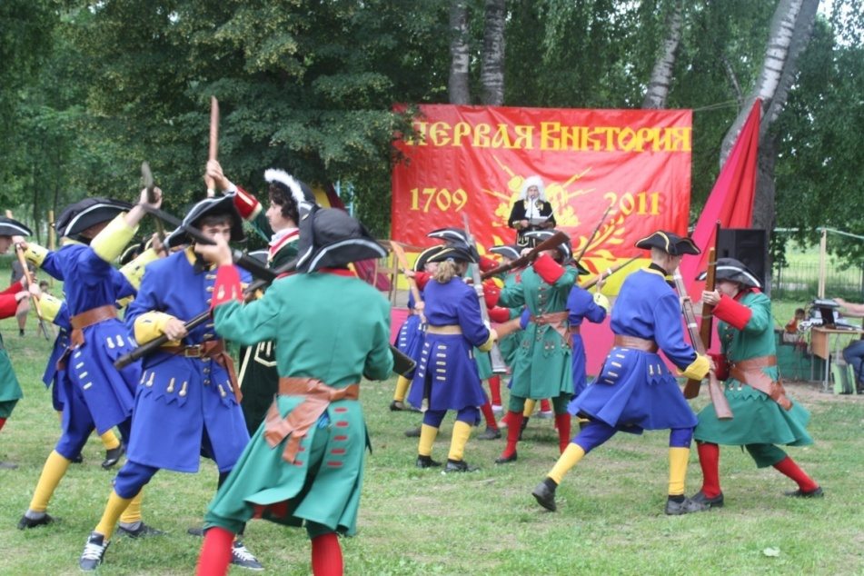
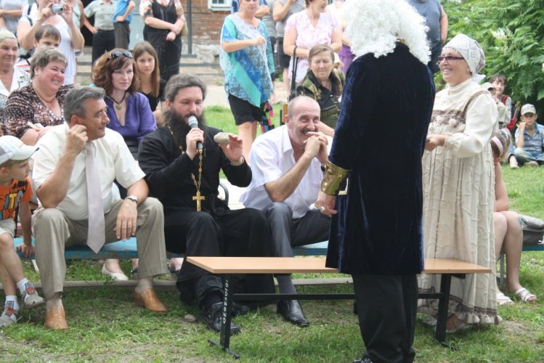
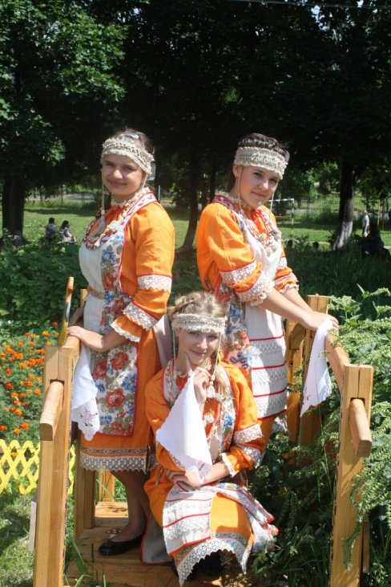
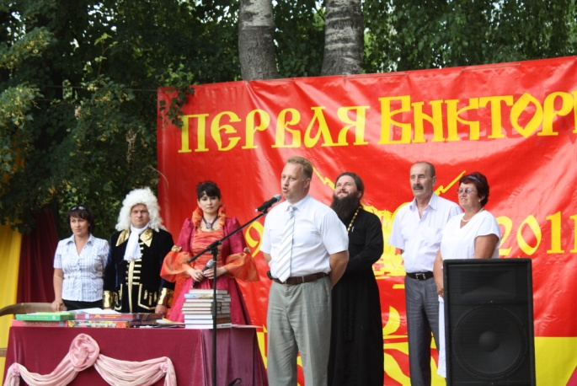
Далее празднование перенеслось на территорию Великосельской школы, где с минуты на минуты должна была начаться конференция «Славою предков мы можем гордиться...». Участники конференции, а именно СОШ№1, СОШ№2, СОШ№3, Стогинская СОШ и Великосельская СОШ, представили свои работы на темы, так или иначе касающиеся Северной войны 1700-1721. Выступления были познавательными, вопросы, которые в своих работах поднимали участники, привлекали интерес. Выступавших судило справедливее жюри: Забаев Андрей Александрович, заместитель главы администрации Гаврилов-Ямского муниципального района, Ширшина Марина Юрьевна, управляющий делами администрации Гаврилов-Ямского муниципального района, Шемет Георгий Георгиевич, глава администрации Великосельского сельского поселения, Ёжикова Марина Станиславовна, директор Великосельской СОШ, Ершова Маргарита Львовна, заместитель директора Великосельской СОШ, Крытаева Людмила Алексеевна, учитель истории школы слабовидящих г. Гаврилов-Ям. Каждая работа была по-своему примечательна; после обсуждений судьи пришли к объективному заключению, присвоив первое место Ендресяку Антону, ученику 9 класса СОШ №1 г. Гаврилов-Ям. Одновременно с конференцией проходил областной смотр-конкурс «Петровский сувенир», а также выставка детских работ «Первая Виктория». Поразительно веселым и задорным был следующий этап праздника - детская игровая программа «Петровские забавы». Дети и подростки показали всю свою смекалку, ловкость и энергичность. После такой активной деятельности, безусловно, необходимо подкрепление. «Походная кухня» не заставила себя ждать, и участники с новыми силами отправились на долгожданную реконструкцию фрагмента Полтавской баталии. В отличие от прошлых лет, в реконструкции принимали участие школьники, а именно учащиеся СОШ №2 г. Гаврилов-Ям и Великосельской СОШ. Порадовала их подготовленность: отточенные движения, синхронное исполнение... Было видно, что ребята с ответственностью подошли к подготовке. Не менее интересной оказалась интерактивная программа «Царский подарок», где в шуточной форме был описан сам факт дарения села Великого князю Репнину. Коллектив «Веснушки» вновь радовал своими зажигательными танцами. Меньшиков (Ендресяк А.В.), Репнин (Наумов В.) и Петр I (Бобиков Д.) проводили игры со зрителями: сидящим на лавочках удалось не только «размять косточки», но и блеснуть своими знаниями по истории относительно Петра I. Кульминацией был массовый танец, проведенный всеми любимой Шишиморой. Туда были привлечены даже официальные лица, которые с особым энтузиазмом откликнулись на это предложение. Далее настало время подведения итогов. Сначала благодарностью главы администрации Гаврилов-Ямского муниципального района были награждены организации, принявшие участие в подготовке данного мероприятия. Не забыли и про непосредственных участников реконструкции фрагмента Полтавской битвы, они были награждены памятными сувенирами. Также наградили ремесленников за самый увлекательный мастер-класс и детей-победителей, принявших участие в выставке «Первая Виктория». Нельзя не отметить ведущих (Ендресяк А.В. и Сергунина Е.В.), чей образ полностью соответствовал эпохе, которой был посвящен праздник. Очаровательные князь и фрейлина не покидали зрителей на протяжении всего торжества.
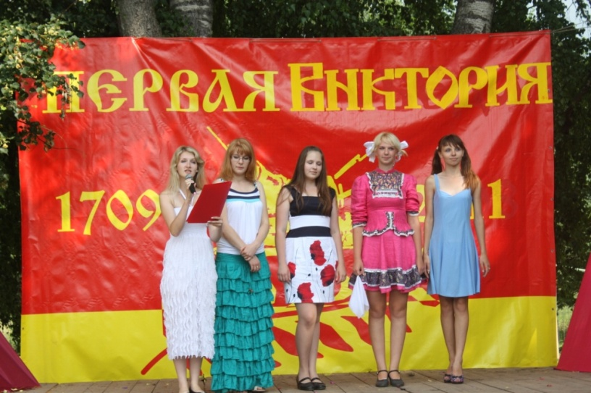
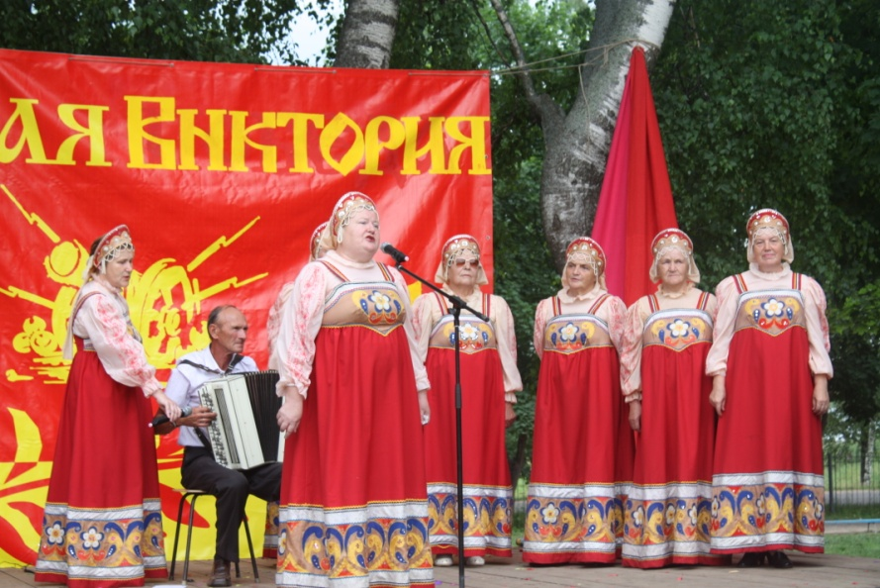
Завершением праздника была концертная программа «На привале», которая разделилась на две части: в первой выступали вокалисты Великосельского КДЦ «Родники», вторая часть была предоставлена молодежи. Песни, заставляющие подпевать, танцы, заставляющие двигаться и настроение, благодаря которому нельзя не улыбаться – вот из чего состоял концерт.
Но все хорошее когда-нибудь заканчивается, и наш праздник – не исключение: увы, он тоже подошел к концу. Надеемся, что июльская традиция проводить мероприятия в посвящение битве под Полтавой не потеряет свое значение.

